TRAJET VERS L’ECOLE DE PUERICULTRICES – IFMS - 1146 AVENUE DU PERE SOULAS- MONTPELLIER
2 options à partir de la gare SNCF Saint ROCH Bus ou Tram
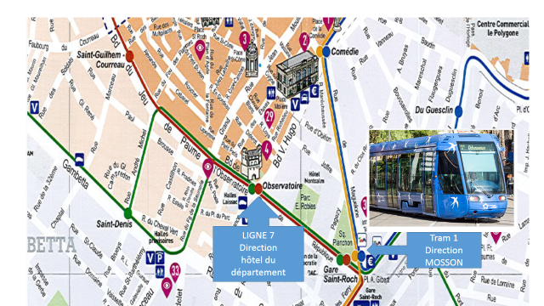
Le bus - Ligne 7
Prendre l’autobus ligne 7 – Arrêt OBSERVATOIRE
- Direction Hôtel Du Département Descendre à l’arrêt La source
Le Tram – ligne 1

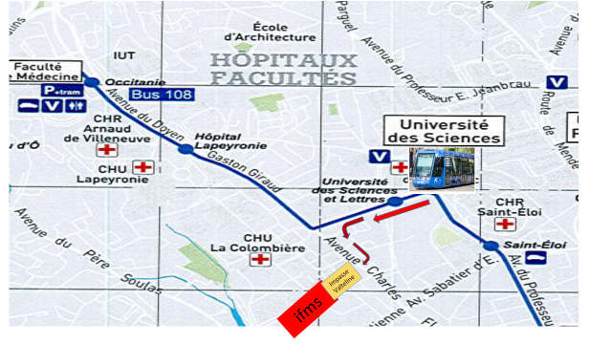
Prendre le TRAM (bleu) Ligne 1 Direction Mosson – Descendre à l’arrêt Université des sciences et des lettres PREVOIR 15 MIN DE MARCHE
Marcher dans le sens du tram vers l’Hôpital de la Colombière, Traverser l’avenue Charles FLAHAULT prendre vers la GAUCHE, marcher 5 min. Au feu prendre l’impasse VALTELINE et poursuite tout droit, passer la barrière.

Information complémentaire

Site de la TAM : http://www.tam-voyages.com/

POSSIBILITE A CHAQUE STATION DE PRENDRE UN TICKET FORFAIT JOUR - 4€50 pour tous les trajets de la journée

